青海农牧科技职业学院
2022年单独招生考试招生简章
（原青海畜牧兽医职业技术学院）
为继续推进招考制度改革创新，根据青海省高等学校招生委员会《关于做好 2022 年普通高考报名工作的通知》要求，青海农牧科技职业学院特制订、公布2022年单独招生考试招生简章。
一、招生对象
1.省内2022年应届高中毕业生，以及往届高中毕业生以及具有同等学力学生。
2.省内2022年应届中职（中专、职业高中、技校）毕业生，以及往届中职毕业生。
二、报名时间及方式
1.报名时间：2022年3月1日—3月15日。
2.报名方式：采用网络报名系统，完成网上采集考生信息和审核、线上缴纳报名费、自动完成考场安排和考生远程打印准考证等报名工作。
3.报名网址： http://qhxmzy.best-edu.cn/
三、报名条件和要求
（一）报名条件
1.凡已参加我省2022年普通高等教育考试报名的高中毕业考生。
2.凡已参加我省2022年普通高等教育考试报名的中专、职校、技校毕业生。
（二）报名要求
1.考生在学院指定网站上填报本人考生号、姓名、性别、身份证号、报考专业等信息，上传由县级以上招办审核盖章后的2022年高考报名登记表和考生本人免冠小二寸标准照片(照片背景为白色的近期照片，不能佩戴首饰）。
2.根据教育部相关文件规定，单考单招报名考试费用按3门科次、每门23元收取，报名费核计为69元，报名时通过网上报名系统收费功能缴费至学院公共收费账号。
3.考生在3月15日前单独招生报名期限内，按网上报名系统要求填报完整有效的信息后，学院将于3月25日前完成考生信息审查，审查合格后安排考场；考生在3月30日前自行远程打印准考证。
4.2022年以前被我院开除学籍的考生，不可再次报考我院单独招生考试，一经查出取消报考资格或取消录取资格。
5.患有烈性传染病的考生严禁报考本次单独招生考试。
四、准考证打印日期和考试时间
准考证打印日期：3月26日--3月30日
考试时间：2022年4月2日（以准考证上日期时间为准）。
- 招生计划
序号 | 专业 | 专业代码 | 学制 | 单招 | 备注
1 | 农产品加工与质量检测 | 410114 | 3年制 | 23
2 | 动物医学（宠物医学方向） | 410301 | 3年制 | 23
3 | 动物防疫与检疫 | 410306 | 3年制 | 45
4 | 动物医学 | 410301 | 3年制 | 67
5 | 畜牧兽医（对口高职） | 410303 | 2年制 | 100 | 限海南、海北、玉树、果洛职校中高职对口生源报名
6 | 畜牧兽医 | 410303 | 3年制 | 100
7 | 草业技术 | 410203 | 3年制 | 40
8 | 作物生产与经营管理 | 410102 | 3年制 | 23
9 | 园林技术 | 410202 | 3年制 | 23
10 | 现代农业经济管理 | 410119 | 3年制 | 26
11 | 会计信息管理 | 530304 | 3年制 | 26
12 | 现代文秘（对口高职） | 590401 | 2年制 | 45 | 限海南、海北、玉树、果洛职校中高职对口生源报名
13 | 现代文秘 | 590401 | 3年制 | 26
14 | 智慧健康养老服务与管理 | 590302 | 3年制 | 23
15 | 智慧健康养老服务与管理 | 590302 | 3年制 | 50 | 限西宁卫校中高职对口生源报名
16 | 物联网应用技术 | 510102 | 3年制 | 40
17 | 计算机网络技术 | 510202 | 3年制 | 20
合计 |  |  |  | 700
六、考试内容
2022年单独招生考试在省考试院监督及指导下，由学院组织命题小组进行命题。
1.三年制单独招生综合水平测试：命题紧密联系高中阶段教育实际，考察考生高中学业水平考试要求的基本知识，教材参考国家高中教材。
2.二年制和三年制中高职对口专业单独招生综合水平测试：命题紧密联系考生在中职阶段人才培养方案，考察考生中职阶段应知应会的基础文化知识和专业知识技能水平，教材参考国家中职教材。
七、录取原则
在青海省考试院指导和监督下开展单独招生录取工作。
（一）学院纪检监察工作组监督实施公平竞争、公正选拔、公开透明的录取原则，全面保障考生权益；
（二）单独招生考试坚持以成绩优先录取和分配专业的原则，按考生报考专业志愿序列以及是否服从调剂志愿的愿望顺次录取；服从专业调剂的考生，由学院指定录取专业；不服从专业调剂的学生，在报考专业计划录满的情况下，不予录取。
（三）经考试合格被我院录取的单考单招考生不再获得2022年全国普通高校统一招生考试的准考证；
（四）单独招生考生数据进入2022年全国普通高校统一招生考试录取学籍库；
（五）拟录取名单经学院单独招生考试领导小组审查批准后，向青海省考试院报送录取花名册，花名册含考生的姓名、考生号、身份证号、录取专业等信息，同时在学院招生网站及学院网站公布拟录取考生名单，接受考生及家长监督。
（六）经青海省考试院审查批准，并在全国普通高校统一招生考试录取系统中录取后，约于8月15日起由学院寄发录取通知书。
（七）通过单考单招考试入学的学生在校学习期间不得转学。
八、考试成绩和录取结果查询网站
报名系统网站 http://qhxmzy.best-edu.cn/
学院网站：http://xsc.qhxmzy.cn/24152/
九、联系方式
部门：青海农牧科技职业学院招生就业部
地址：青海省西宁市湟源县西大街13号 邮编：812100
办公电话：0971-7664255 颜老师
传真： 0971-7664255
招生网：http://xsc.qhxmzy.cn/24152/
- mail：345989346@QQ.com

附：青海农牧科技职业学院网络报名操作指南

附：

青海农牧科技职业学院网络报名操作指南
1.打开网址：http://qhxmzy.best-edu.cn/。
2.进入到报名页面，没有注册账号的学生，点击如下图所示“注册账号”按钮，进入到账号注册页面，已注册账号学生，通过账号密码登录系统，进行报名信息填报（账号为身份证号，密码为注册时设置的密码）。
3.以考生真实姓名、身份证号进行注册（必须与身份证内容保持一致），如下截图所示为学生登录页面截图，按系统提示进行报名信息填报。
4.注册报名时重点注意以下事项：
（1）“高考考生号”为2022年普通高考考生号；
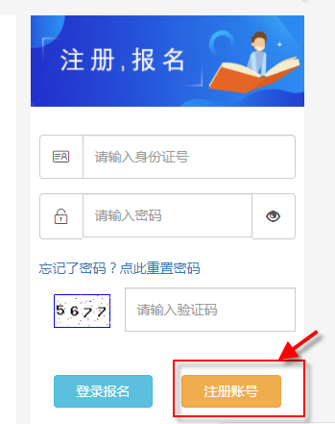
（2）“毕业类别”与考生所毕业学校的学历层次类型相符合，高中毕业生学校选“高中”、职业技术学校选“中专”或“职业高中”，其他学历另选。
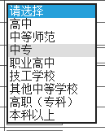
（3）考点：
玉树州各中学和玉树州八一职校学生选择考点“玉树”；
果洛州各中学和果洛州职校学生选择考点“果洛”；
黄南州、海南州、海北州、海东市、西宁市各中学和职校学生选择考点“湟源”。
- 报考专业：
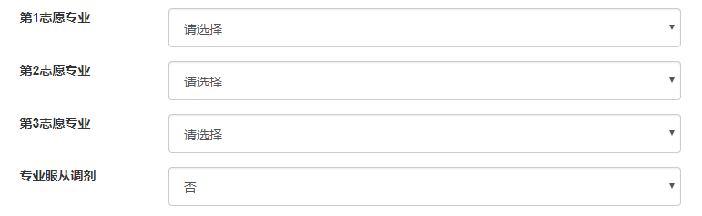
高中毕业生或愿意报考三年制专业的中职生考生可以最多选择三个三年制专业，并选择是否服从调剂录取。
玉树州职校、海南州职校、海北州职校、果洛州职校四所学校中高职对接专业的“3+2”班级学生，如果愿意继续学习中职时期专业，请选择与中职期间所学专业相同的“对口高职”二年制专业，如果不愿意继续学习中职时期专业，请选择多个三年制专业。其他非中高职对接的中职学校毕业生不能报考“对口高职”二年制专业。
（5）联系人电话：必须保证所留号码随时能拨通，并保留号码至2022年9月底。
（6）本人照片：必须是考生标准头像照片文件（不能是全身或半身照片），文件格式必须为jpg、png、gif 等图片，文件小于100K。
（7）高考报名表照片：考生的2022年高考报名表扫描文件，文件格式必须为jpg、png、gif 等图片。
5.报名成功并审核通过的考生可看到通过审核的字样，否则报名失败。
6.考生可在本网站查看个人网报审核情况，如发现问题应及时与我院招办联系。

